
LV5027、LV5030（扶青團(紅色).學員(水藍)-男、女背心）

LV5027男生背心-尺寸配比表
尺寸 | M | L | XL | 2L | 3L | 4L
胸圍（英吋） | 42 | 44 | 46 | 48 | 50 | 52
胸圍 (公分) | 106.68 | 111.76 | 116.84 | 121.92 | 127 | 132.08
LV5030女生背心-尺寸配比表
尺寸 | M | L | XL | 2L | 3L | 無
胸圍（英吋） | 37 | 39 | 41 | 43 | 45 | 無
胸圍 (公分) | 93.98 | 99.06 | 104.14 | 109.22 | 114.3 | 無

★背心男女生沒有S號，女生沒有4L
背心-數量表（P.S.自己胸圍的公分加上15~20公分即是外套尺寸）
尺寸 | M | L | XL | 2L | 3L | 4L | 合計
LV5027
男生（背心）
LV5030  女生（背心） |  |  |  |  |  | 無

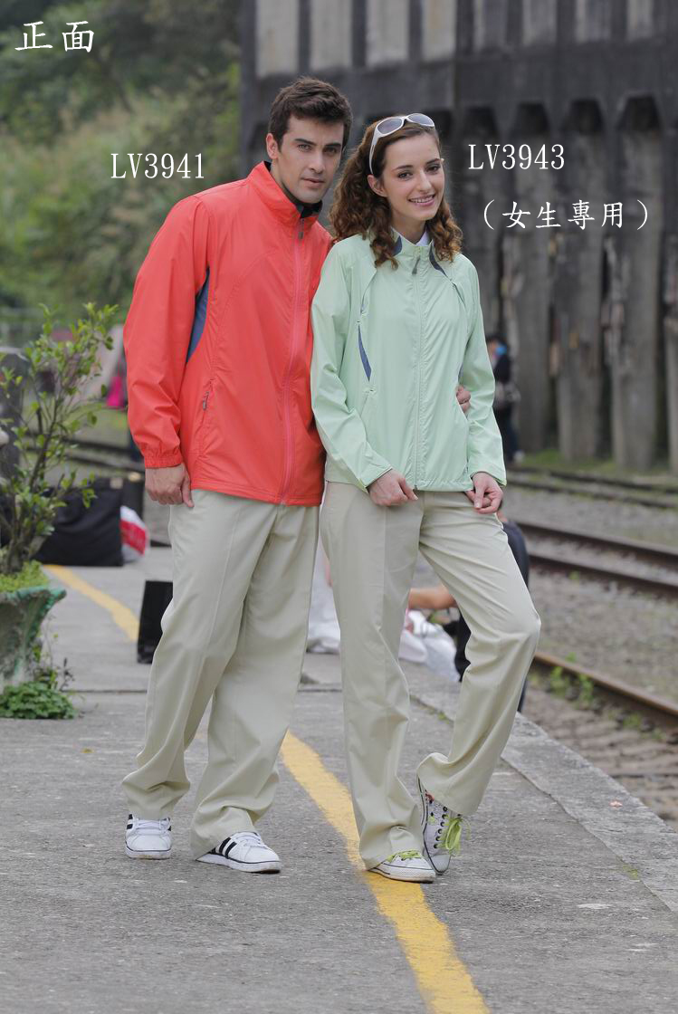
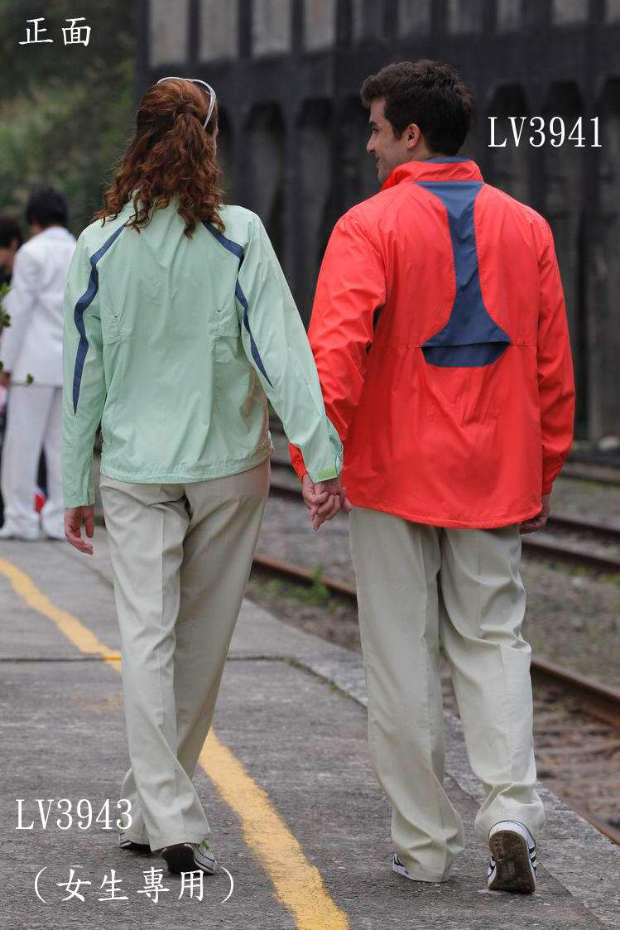
LV3941、LV3943（扶輪社友-男(紅色)、女(淺綠)薄夾克）

LV3941男生薄夾克-尺寸配比表
尺寸 | S | M | L | XL | 2L | 3L | 4L
胸圍（英吋） | 42 | 44 | 46 | 48 | 50 | 52 | 54
胸圍 (公分) | 106.68 | 111.76 | 116.84 | 121.92 | 127 | 132.08 | 137.16
LV3943女生薄夾克-尺寸配比表
尺寸 | S | M | L | XL | 2L | 3L | 4L
胸圍（英吋） | 39 | 41 | 43 | 45 | 47 | 49 | 51
胸圍 (公分) | 99.06 | 104.14 | 109.22 | 114.3 | 119.38 | 124.46 | 129.54

薄夾克-數量表（P.S.自己胸圍的公分加上15~20公分即是外套尺寸）
尺寸 | S | M | L | XL | 2L | 3L | 4L | 合計
LV3941
男生（薄夾克）
LV3943
女生（薄夾克）

